Приложение

Реестр произведений монументального и монументально-декоративного искусства Чашникского района

№ | Наименова-ние в соответствии с типологией и автор(ы) произведе-ния | Описание произведения (год создания, материал, техника, размеры) | Место нахождения (адрес GPS координаты организации) на балансе которой находится произведение, собственник земельного участка или объекта недвижимости, на котором размещено произведение | Техническое состояние (описание техсостояния, требуется (не требуется) ремонт, реконструкция, иная значимая информация | Фотография
1. ПАМЯТНИКИ, ПАМЯТНИКИ-БЮСТЫ, МЕМОРИАЛЬНЫЕ КОМПЛЕКСЫ, МОНУМЕНТЫ И ДР.
1 | Братская могила | Учетный номер воинского захоронения (далее ВЗ) 5684. Находится в д.Вишенки (Проземлян  ский с/с), 1984 год.  Посвящен памяти жителей сожженных деревень Чашникского района. На переднем плане – женщина, девочка, старик. Изготовлен из бетона. | Земля – Проземлянский с/с; Шеф.- УП «ЖКХ» г. Чашники; ГП «Чашникское ПМС»; ф-л ДРСУ №183;  отдел по образованию | Проведен ремонт в рамках Государственной программы «Увековечение памяти о погибших при защите Отечества» в 2022 г. | 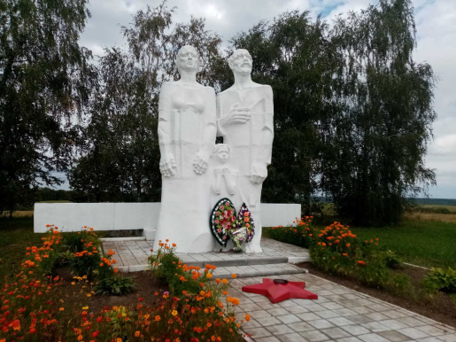
2 | Памятник землякам | Находится в д.Антополье (Круглицкий с/с). 1965 год. Памяти 79 земляков, погибших в годы Великой Отечественной войны | Земля – Круглицкий с/с; Шеф.- Государственное учреждение «Центр по обеспечению деятельности бюджетных организаций и государственных органов Чашникского района» | удовлетворительное | 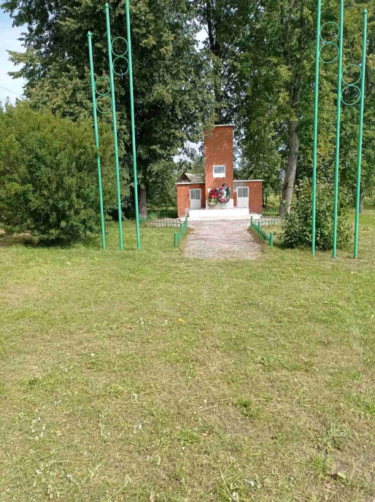
3 | Памятник кавалеру трех орденов Славы Бородавко П.Г. | Находится в д. Асташово (Иванский с/с).1989 год. Памятник кавалеру трех орденов Славы  Бородавко П.Т. | Земля – Иванский с/с | удовлетворительное | 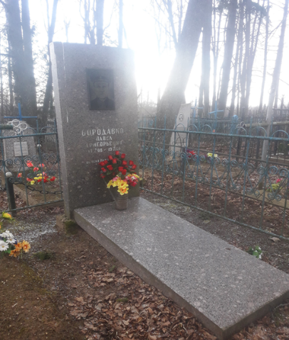
4 | Памятник землякам | д. Демидовичи (Иванский с/с) 1968 год. Памяти 43 земляков, погибших в годы Великой Отечественной войны. Изготовлен и установлен жителями деревни. | Земля – Иванский с/с; ШЕФ.- Иванская д/сад-школа | удовлетворительное | 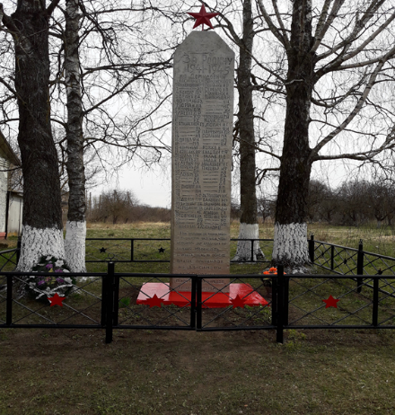
5 | Памятник землякам | Находится в д. Жучки (Круглицкий с/с) 1968 год. Памяти 75 земляков, погибших в годы Великой Отечественной войны | Земля – Круглицкий с/с; Шеф.- Круглицкий сельисполком | удовлетворительное | 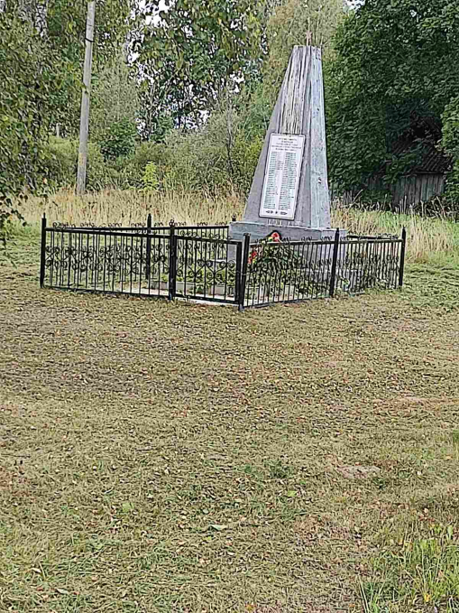
6 | Памятник землякам | Находится в д. Заречная Слобода (Проземлянский с/с). 1965 год. Памяти земляков, погибших в годы ВОВ | Земля – Проземлянский с/с; Шеф.- Управление по труду, занятости и социальной защите Чашникского райисполкома,  Центральная аптека № 27 Чашникского района Витебского ТПРУП «Фармация» | удовлетворительное | 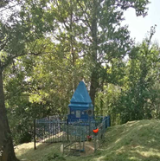
7 | Памятник воинам Отечественной войны | д. Коптевичи (Проземлянский с/с) 1812 год. В честь освобождения Чашник войсками Витгенштейна | Земля – Проземлянский с/с; Шеф.- Чашникский ПСУ филиала «Энергосбыт» | удовлетворительное | 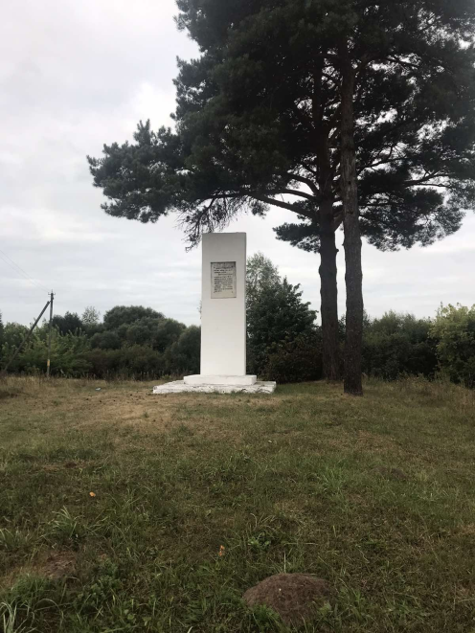
8 | Памятник землякам | аг. Лукомль (Лукомльский с/с), 1965 год,  2007 год – реконструкция. Памяти 84 земляков, погибших в годы ВОВ.  Ограждено забором, установлена стелла | Земля – Лукомльский с/с; Шеф.- ОАО «Универсалторг»; Лукомльская д/сад-школа | удовлетворительное | 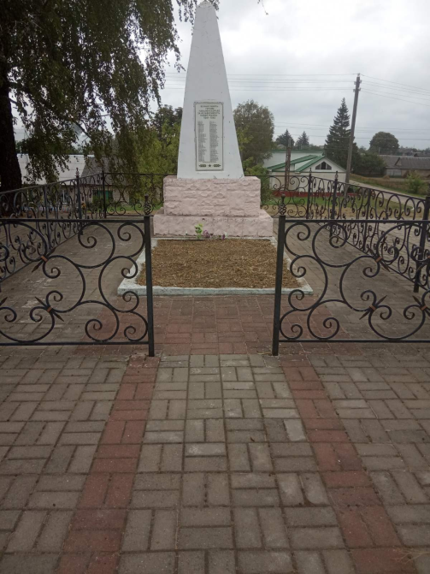
9 | Памятник Фёдору Фёдоровичу Озмителю | г. Новолукомль (площадь Ленина), 1977 год. Озмитель погиб в июне 1944 г. во время блокады. Руководитель партизанского отряда | Земля – Новолукомль-ский ГИК; Шеф.- УНП ЖКХ «Коммунальник»; СШ №1 г.Новолукомля | удовлетворительное | 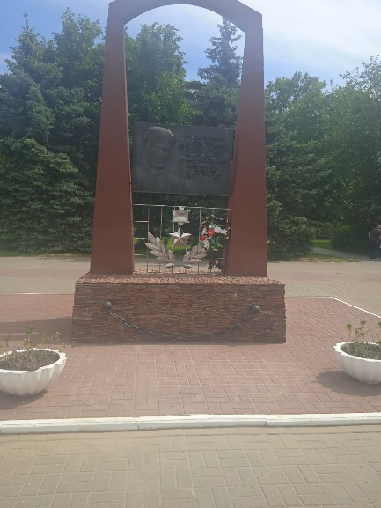
10 | Памятник Федору Федоровичу Дубровскому | Находится в г. Новолукомль (площадь Ленина) Герой Советского Союза, командир партизанской бригады | Земля – Новолукомль-ский ГИК; Шеф.- УНП ЖКХ «Коммунальник»; СШ №1 г.Новолукомля | удовлетворительное | 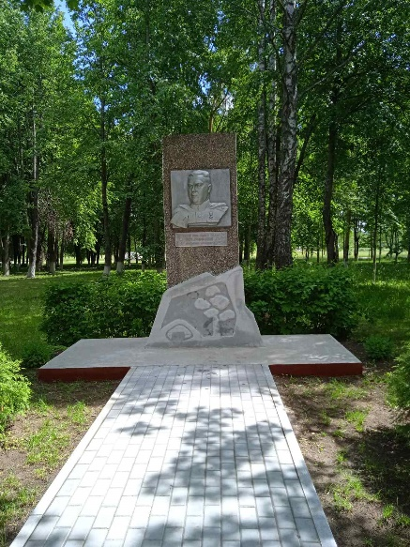
11 | Памятник землякам | Находится в г. Чашники (ул.Гагарина). 1968 год. В честь памяти рабочих и служащих бумажной фабрики, погибших в годы Великой Отечественной войны | Земля – Чашникский РИК; Шеф.- Филиал «БФ «Красная Звезда» ОАО Светлогорский ЦКК | удовлетворительное | 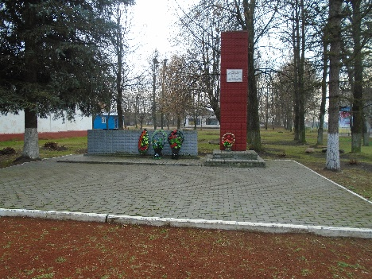
12 | Памятник В.И. Ленину | г.Чашники (пл.Свободы) Памятник В.И. Ленину | Земля – Чашникский райисполком; Шеф.- ГУ «Чашникский исторический музей» | удовлетворительное | 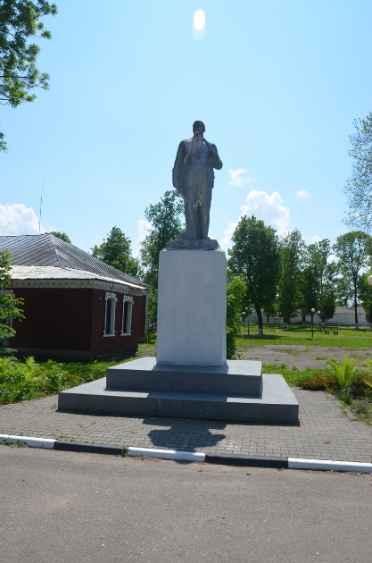
13 | Памятник-бюст Николаю Ивановичу Дементею | 2020 год. Памятник-бюст известному земляку, белорусскому и политическому деятелю Дементею Н.И. | Шеф.- ГУК «Чашникская детская школа искусств» (далее- ДШИ) | удовлетворительное | 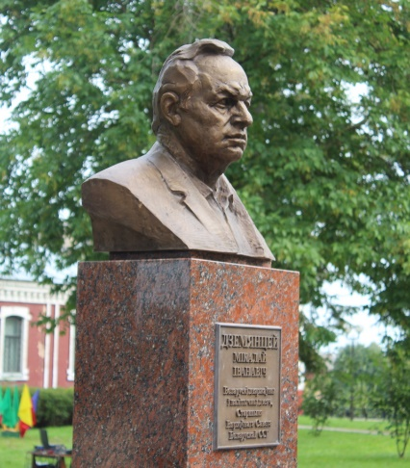
14 | Мемориально-декоратив-ная скульптура | 2020 год. Мемориально-декоративная скульптура «Печатный станок» посвящена деятельности Василя Тяпинского. | Шеф.-Чашникская ДШИ | удовлетворительное | 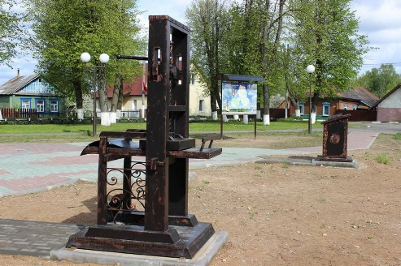
2. МЕМОРИАЛЬНЫЕ ОБЪЕКТЫ НА МЕСТЕ ВОИНСКИХ ЗАХОРОНЕНИЙ И МЕСТ МАССОВЫХ УНИЧТОЖЕНИЙ
1 | Братская могила | Учетный номер ВЗ 2581, находится в д. Большие Смольянцы (Ольшанский с/с) 1952 год  Обелиск изготовлен из бетона. Захоронено 44 известных | Земля – Ольшанский с/с; Шеф.- Ф-л УП «Витебскоблтоп»; ООО «Чашники Продмаркет» | удовлетворительное | 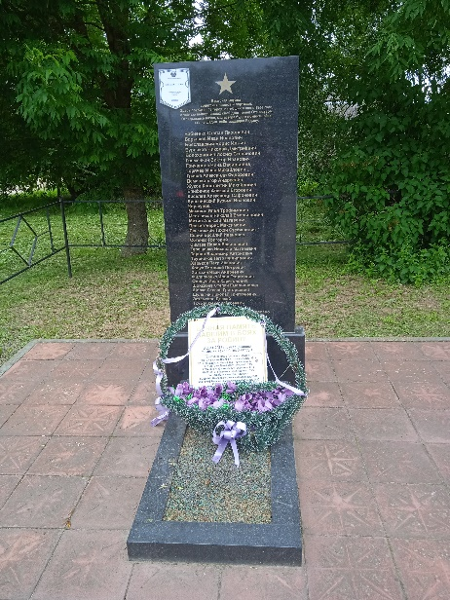
2 | Индивидуа-  льная могила партизана Николая Григорьевича Верёвкина | учетный номер ВЗ № 7765. д. Большие Липовичи (Круглицкого с/с) Памятник и постамент изготовлен из железобетона, окрашен краской. Захоронен 1 известный | Земля – Круглицкий с/с; Шеф.- Чашникская районная инспекция природных ресурсов и охраны окружающей среды | удовлетворительное | 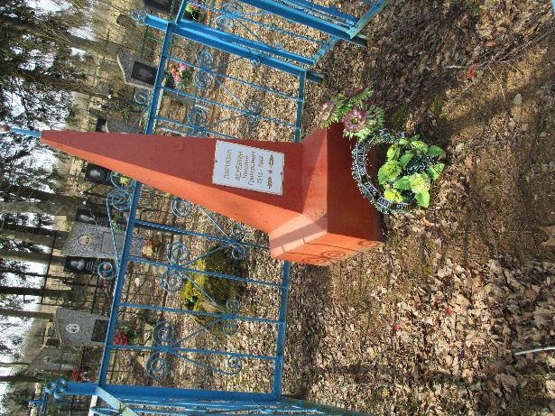
3 | Индивидуа-льная могила партизана Якуша А.И. | Учетный номер ВЗ № 7926. д. Большие Липовичи (Круглицкого с/с) На могиле установлен металлический крест с табличкой | Земля – Круглицкий с/с; Шеф.- ГЛПУ «Чашникская районная ветеринарная станция» | удовлетворительное | 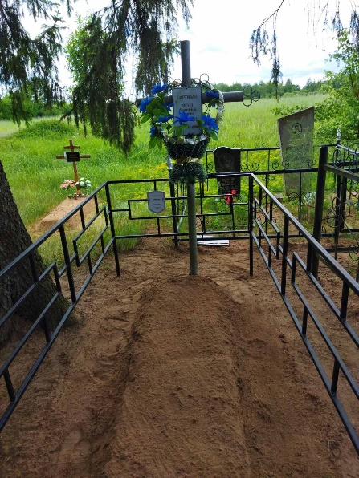
4 | Индивидуальная могила (кладбище  д. Браздецкая Слобода) | ВЗ № 2618. д. Браздецкая Слобода (Проземлянского с/с) 1984 год  Обелиск и надгробие изготовлены из бетона (мраморная крошка) | Земля – Проземлянский с/с; Шеф.- ОАО «Чашникиспец-одежда» | удовлетворительное | 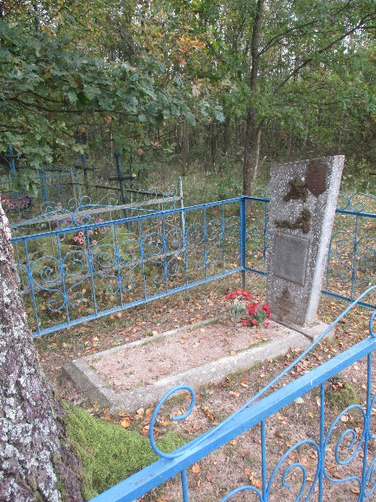
5 | Братская могила (д. Браздецкая Слобода) | Учетный номер ВЗ 2586. (д. Браздецкая Слобода Проземлянский с/с). Обелиск изготовлен из бетона, покрыт бордовой краской | Земля – Проземлянский с/с; ШЕФ. – сектор культуры райисполкома | Проведен ремонт в рамках Государственной программы «Увековечение памяти о погибших при защите Отечества» в 2022 году | 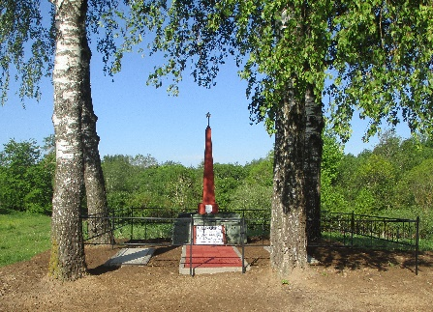
6 | Индивидуальная могила д. Бор (Проземлянский с/с) | Учетный номер ВЗ 7384. д. Бор (Проземлянский с/с).Памятник и надгробие изготовлены из бетона (мраморная крошка) | Земля – Проземлянский с/с; Шеф.- Проземлянский с/исполком | удовлетворительное | 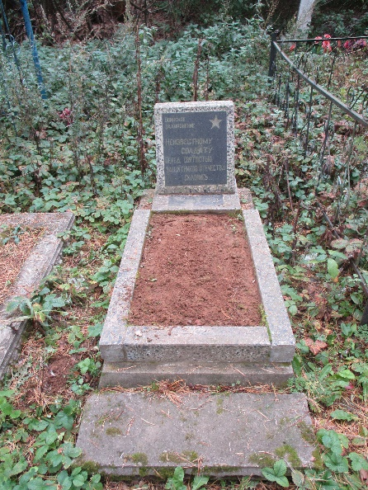
7 | Индивидуа-льная могила | ВЗ № 7382, д. Борки (Круглицкий с/с). Обелиск и надгробие изготовлены из бетона (мраморная крошка) | Земля – Круглицкий с/с; Шеф.- ГУ «Террит. центр соц. обслуж. насел. Чашникского района» (далее- Территориаль-ный центр) | удовлетворительное | 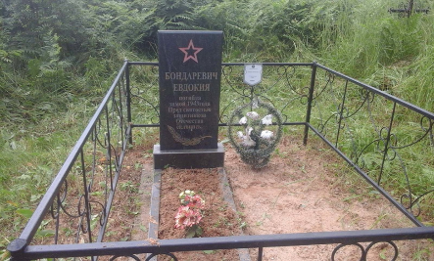
8 | Индивидуа-льная могила | ВЗ №7385. Находится в д. Бордилово Краснолукский сельсовет.  Обелиск и надгробие изготовлены из бетона (мраморная крошка) | Земля – Краснолукский с/с; Шеф.- Территориаль-ный центр | удовлетворительное | 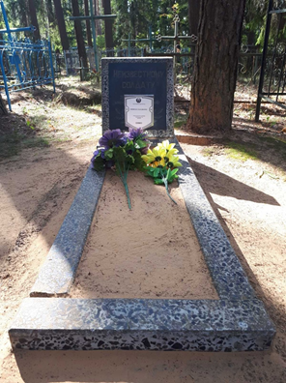
9 | Братская могила | ВЗ №2583д. Бурковщина (Круглицкий с/с)  Памятник изготовлен из бетона, установлено надгробие | Земля – Круглицкий с/с; Шеф.- отдел Департамента охраны | удовлетворительное | 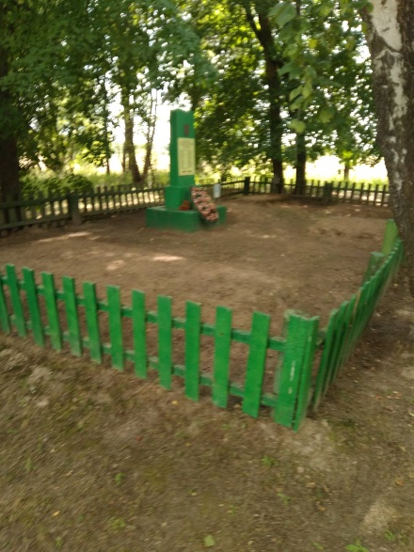
10 | Братская могила | Учетный номер ВЗ № 2609. Находится в д. Гили (Новозарянский с/с). На братской могиле установлен бетонный обелиск. Захоронено 27 известных, 19 неизвестных | Земля – Новозарянский с/с; Шеф.- производствен-ный цех ОАО «Молоко»; ЧП «ТрансРит-Сервис» | удовлетворительное | 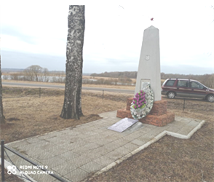
11 | Братская могила | ВЗ № 2593 д. Гора ( Лукомльский с/с) 1964 год  Обелиск изготовлен из бетона. Захоронено 11 известных, 21 неизвестный | Земля – Лукомльский с/с; Шеф.- Ф-л «Заря» ЗАО «Витебскагропродукт», ОАО «Завод Этон» | удовлетворительное | 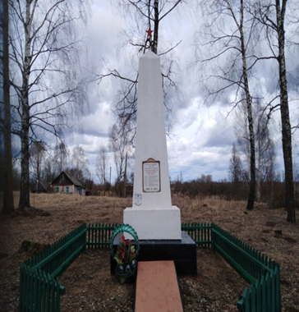
12 | Братская могила | ВЗ № 2623д. Горы (Круглицкий с/с). 1959 год  Памятник, постамент и надгробие изготовлены из бетона | Земля – Круглицкий с/с; Шеф.- Чашникский участок филиала «Автотранспортное предприятие № 14 г. Лепеля» ОАО «Витебскоблавтотранс» | удовлетворительное | 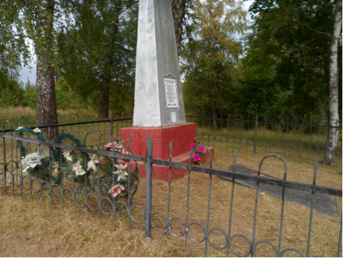
13 | Братская могила | ВЗ № 2584д. Граевщина (Лукомльский с/с). Рекон.1959 год  Надгробие из бетона | Земля – Лукомльский с/с; Шеф.- Редакция газеты «Чырвоны прамень» | удовлетворительное | 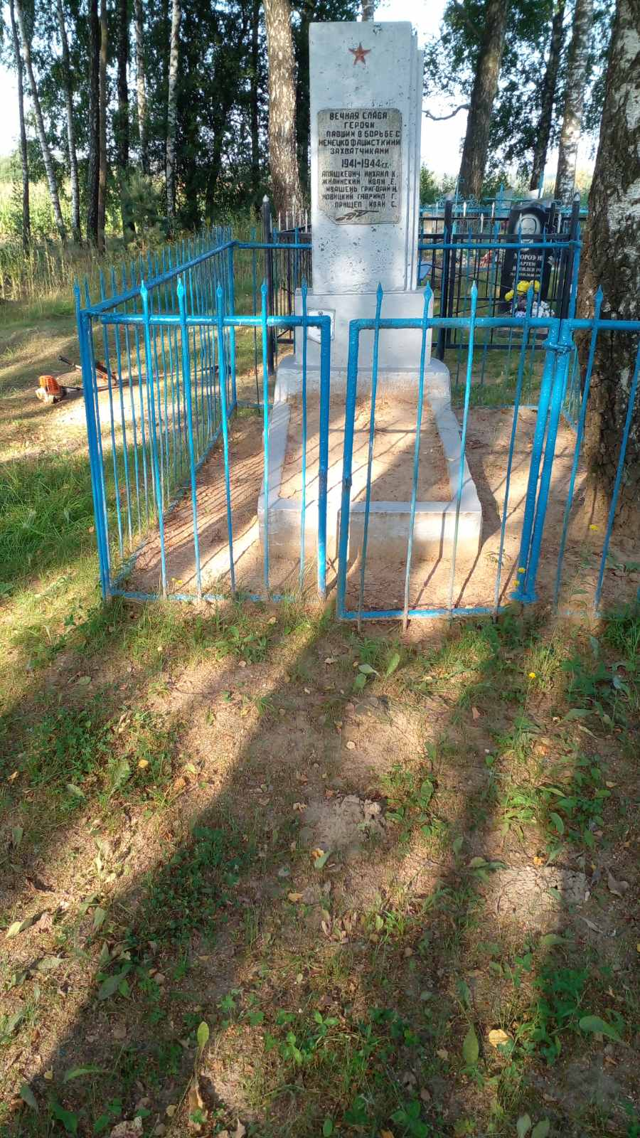
14 | Братская могила | ВЗ № 7381. д.Гурец  (Новозарянский с/с). Обелиск изготовлен из металла, покрашен красной краской, увенчан пятиконечной звездой | Земля – Новозарянский с/с; Шеф.- Филиал Лукомльская ГРЭС РУП «Витебскэнерго» | удовлетворительное | 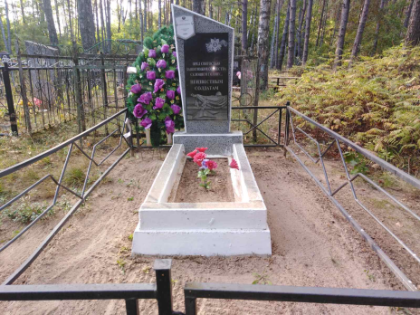
15 | Индивидуальная могила гвардии рядового Василия Филипповича Хоботова | ВЗ №7395 д.Демидовичи (Иванский с/с) памятник и надгробие из гранитной крошки | Земля – Иванский с/с; Шеф.- Иванская детский сад-школа | удовлетворительное | 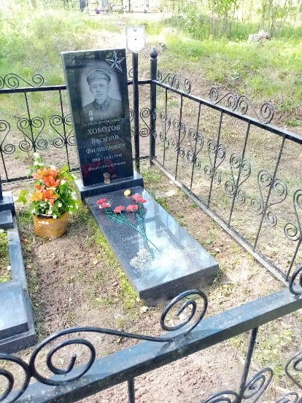
16 | Индивидуальная могила командира взвода Александра Степановича Афанасьева | ВЗ № 2596, д. Жучки (Круглицкий с/с), 1959 год  Обелиск и надгробие изготовлены из бетона | Земля – Круглицкий с/с; Шеф.- Чашникская районная ДЮСШ | удовлетворительное | 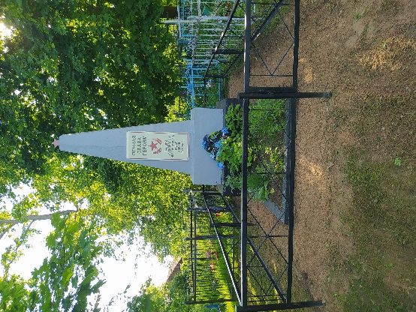
17 | Братская могила | ВЗ № 2603 д. Замочек (Круглицкий с/с) Скульптура воина изготовлена из железобетона, надгробие бетонное. Захоронено 20 известных, 10 неизвестных. | Земля – Круглицкий с/с; Шеф.- Территориаль-ный центр.; Новолукомль-  ская ЦРБ | удовлетворительное | 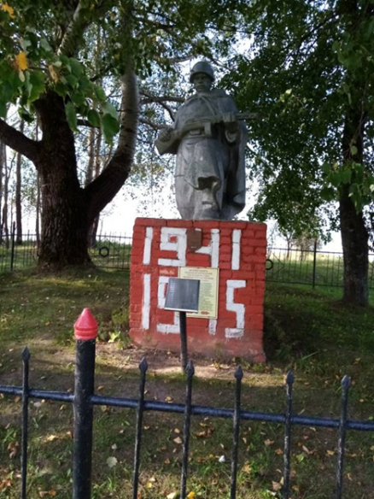
18 | Индивидуальная могила партизана Владимира Васильевича Дирко | ВЗ № 7380. д.Забоенье1 (Краснолукский с/с). Обелиск и надгробие изготовлены из бетона (мраморная крошка) | Земля – Краснолукский с/с; Шеф.- Краснол. сельская библиот. | удовлетворительное | 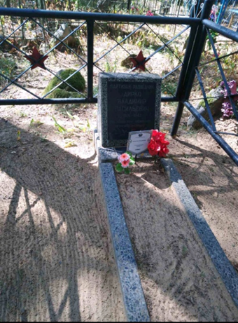
19 | Индивидуальная могила партизана Георгия Александровича Колмакова | ВЗ № 7828 д. Закурье (Ольшанский с/с). Памятник изготовлен из черного мрамора, пастамент в виде цветника, из железобетона | Земля – Ольшанский с/с; Шеф.- УЗ Новолукомль-ская ЦРБ | удовлетворительное | 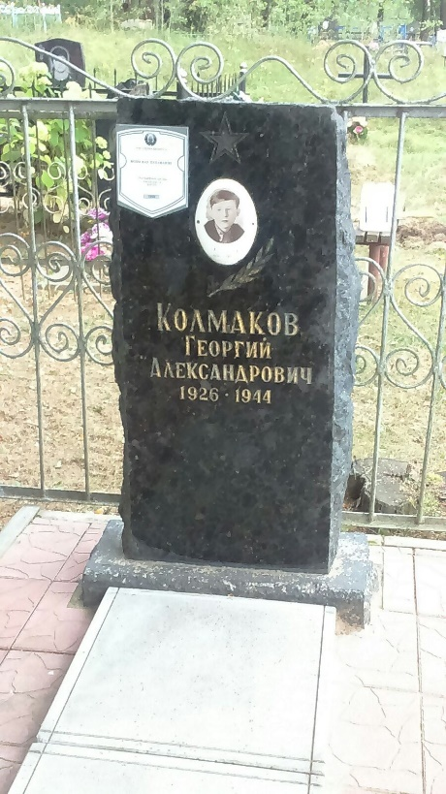
20 | Индивидуальная могила партизана Николая Фомича Козловского | ВЗ № 7826 д. Закурье (Ольшанский с/с). Памятник и надгробие в виде цветника изготовлен из мраморной крошки | Земля – Ольшанский с/с; Шеф.- ЧП «Термоуют», Новолукомль-ская ЦРБ | удовлетворительное | 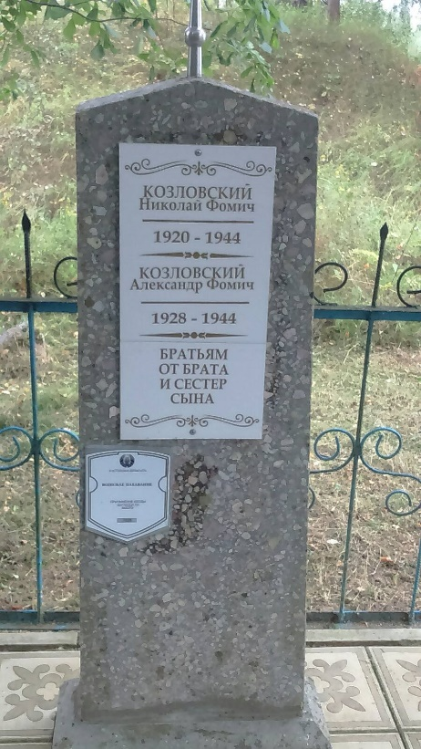
21 | Братская могила | -  Обелиск изготовлен из бетона, покрыт бронзой | Земля – Проземлянский с/с; Шеф.- УП «ЖКХ г. Чашники» | удовлетворительное | 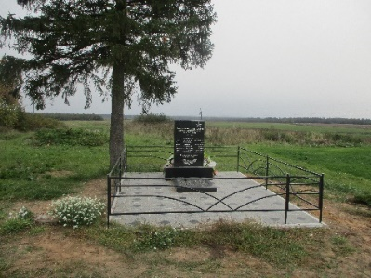
22 | Индивидуальная могила | ВЗ № 2580 д.Замошье (Краснолукский с/с) Надгробие изготовлено из бетона (мраморная крошка) | Земля – Краснолукский с/с; Шеф.- Краснолукский с/исполком | удовлетворительное | 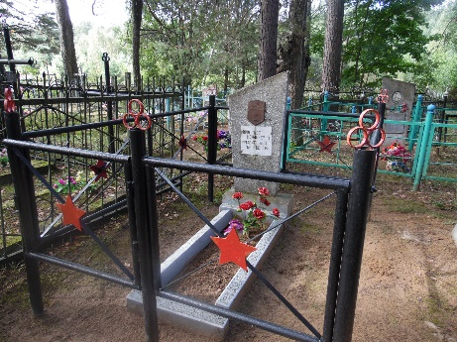
23 | Индивидуальная могила рядового Семёна Фомича Ципцура | Учетный номер ВЗ 2599. Находится на кладбище  д. Замошье.  Обелиск и надгробие изготовлены из бетона (мраморная крошка) | Земля – Краснолукский с/с; Шеф.- Краснолукский с/исполком | удовлетворительное | 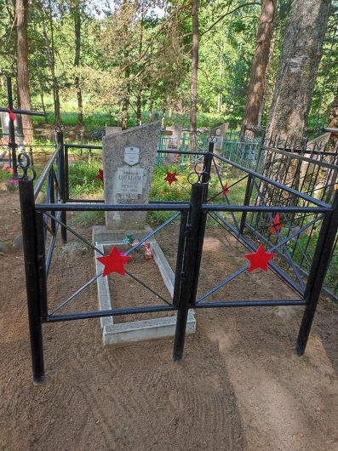
24 | Индивидуальная могила  партизана Лаврентия Михайловича Красника | Учетный номер ВЗ 7378. Находится в д. Заречная Слобода.  Памятник и надгробие изготовлены из бетона | Земля – Проземлянский с/с; Шеф.- СШ №4 г.Чашники | удовлетворительное | 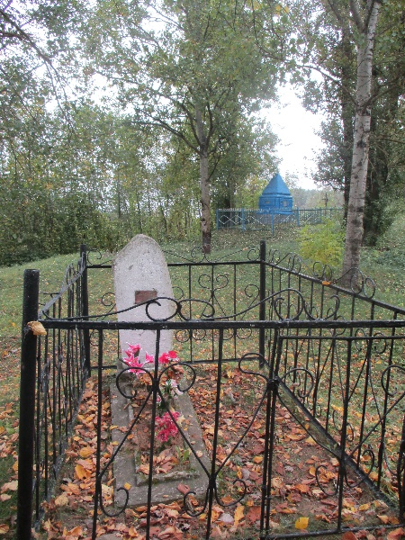
25 | Братская могила | ВЗ № 2621 аг. Иванск (Иванский с/с) 1957 год  Памятник и постамент изготовлены из железобетона | Земля – Иванский с/с; Шеф.- Иванская д/сад-школа; участок электросвязи Оршанского зонального узла электросвязи Витебского филиала РУП Белтелеком» | удовлетворительное | 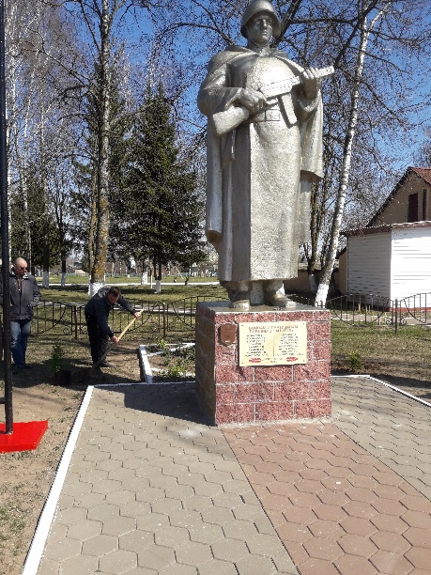
26 | Индивидуа-льная могила партизана Владимира Дмитриеви-ча Кажарского | ВЗ № 7403 д.Кажары (Новозарянского с/с). Обелиск и надгробие изготовлены из бетона (мраморная крошка) | Земля – Новозарянский с/с; Шеф.- Кащинский культурно-спортивный центр | удовлетворительное | 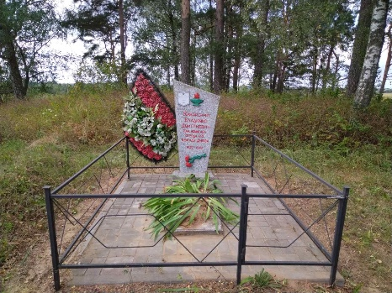
27 | Индивидуа-льная могила | ВЗ № 7377 д.Кащино (Новозарянский с/с)  Обелиск изготовлен из железа, покрашен красной краской, увенчан пятиконечной звездой. Надгробие из бетона. Захоронен 1 неизвестный | Земля – Новозарянский с/с; Шеф.- Кащинская средняя школа | удовлетворительное | 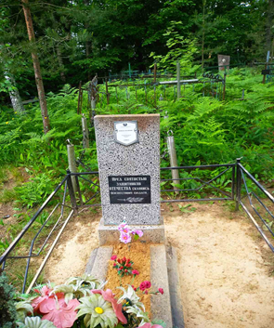
28 | Братская могила | ВЗ № 4525. д.Кащино (Новозарянский с/с). Обелиск изготовлен из черного мрамора. Захоронено 4 неизвестных | Земля – Новозарянский с/с; Шеф.- ПУ «Чашникигаз»; Кащинская средняя школа | удовлетворительное | 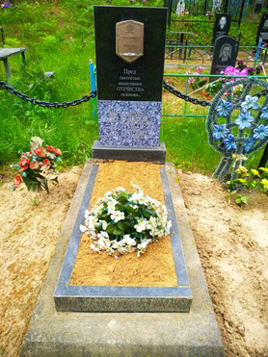
29 | Братская могила | ВЗ № 2610. д.Кащино (Новозарян-ский с/с).  1964 год  Скульптурный памятник с постаментом и надгробием изготовлен из железобетона | Земля – Новозарянский с/с; Шеф.- Ф-л Новолукомль-ский хлебзавод ОАО «Витебскхлеб-пром»; Кащинская средняя школа | удовлетворительное | 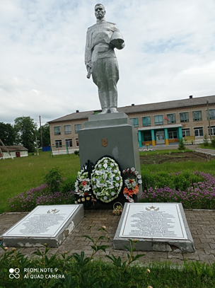
30 | Братская могила | учетный номер ВЗ 2624. Находится в д.Коптевичи (Проземлянский с/с). Обелиск и надгробие изготовлены из бетона, покрыты бронзовой краской | Земля – Проземлянский с/с; Шеф.- Чашникский район электрических сетей филиала «Полоцкие электрические сети» Витебского республиканско-го унитарного предприятия электроэнергетики «Витебскэнерго» | удовлетворительное | 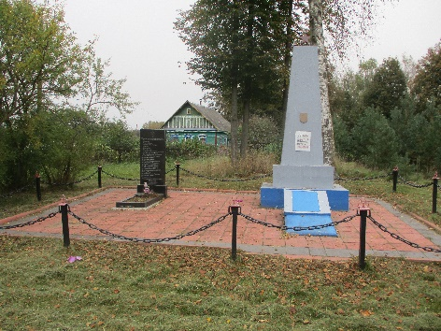
31 | Братская могила | Учетный номер ВЗ 2622 д.Краснолуки (Краснолукский с/с) 1982 год  Памятник и постамент изготовлены из бетона | Земля – Краснолукский с/с; Шеф.- ОАО «БПС-Сбербанк»; Краснолукская д/сад-школа;  Краснолукский сельский Дом культуры | удовлетворительное | 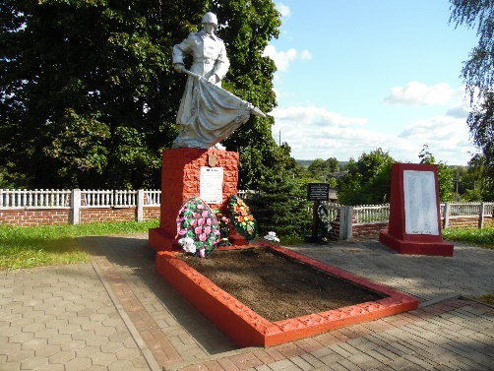
32 | Индивидуальная могила партизана Фёдора Павловича Булахова | ВЗ № 2589, д.Краснолуки (Краснолукский с/с). На могиле установлено бетонное надгробие | Земля – Краснолукский с/с; Шеф.- ОАО «БПС-Сбербанк»; Краснолукская д/сад-школа; Краснолукский сельский Дом культуры | удовлетворительное | 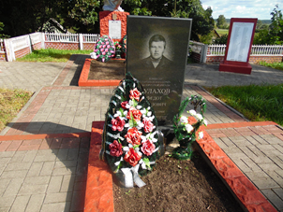
33 | Индивидуальная могила младшего сержанта Ивана Фёдоровича Пешкова | ВЗ № 2590 д.Краснолуки (Краснолукский с/с) 1982 год  На могиле установлено бетонное надгробие | Земля – Краснолукский с/с; Шеф.- УЗ «Краснолукская сельская врачебная амбулатория общей практики» | удовлетворительное | 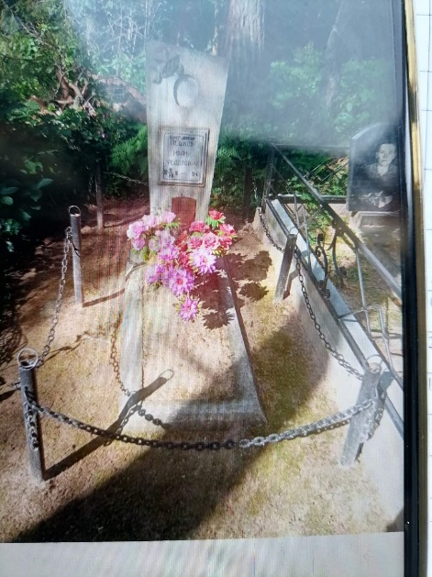
34 | Братская могила | ВЗ № 2616 д. Лазуки (Круглицкий с/с). 1987 год  Памятник и постамент изготовлены из железобетона | Земля – Круглицкий с/с; Чашникский РОЧС | удовлетворительное | 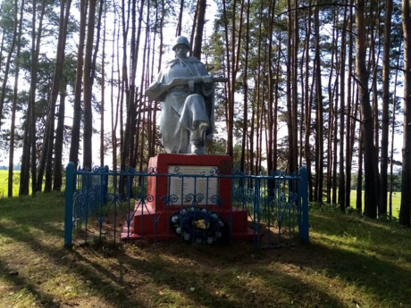
35 | Индивидуальная могила сержанта Бориса Львовича Белоцерковского | ВЗ № 2601  д.Латыголичи (Краснолукский с/с)  1990 год  Памятник и надгробие изготовлено из бетона (мраморная крошка). | Земля – Краснолукский с/с; Шеф.- ОАО «ЛЭМ», Территориаль-ный центр | удовлетворительное | 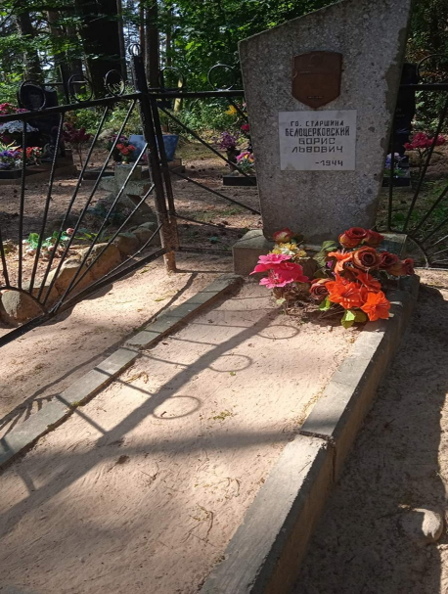
36 | Братская могила | 1967 год  Памятник и постамент изготовлены из железобетона | Земля – Лукомльский с/с; Шеф.- Ф-л Карьероуправление «Лукомль-1» | удовлетворительное | 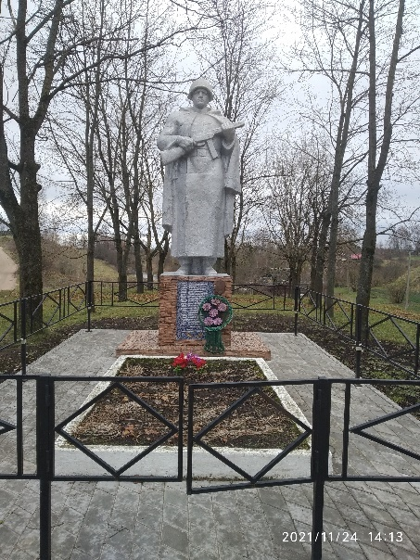
37 | Братская могила | Учетный номер ВЗ 2598 д. Лутик (Ольшанский с/с) 1954 год  Обелиск изготовлен из бетона. | Земля – Ольшанский с/с; Шеф.- ПУ «Чашникигаз»; ОАО «Чистый исток 1872» | удовлетворительное | 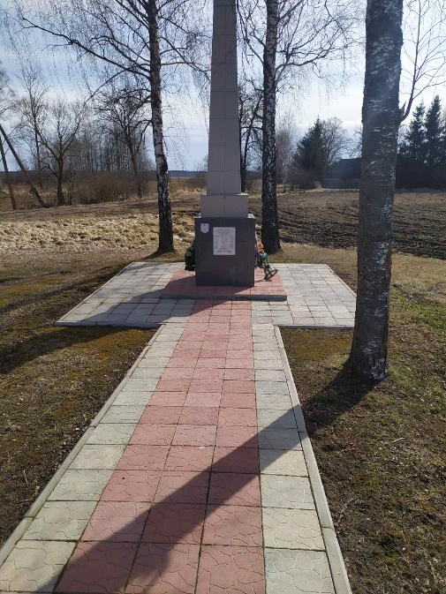
38 | Могила на два человека | Учетный номер ВЗ 7827 Индивидуальная могила партизана Михаила Титовича Позняка.  Памятник и постамент в виде цветника изготовлены из серого мрамора с вкроплениями черной мраморной крошки, на памятнике прикреплены таблички с фото партизана и его матери | Земля – Ольшанский с/с; Шеф.- склад хранения №3 АЗС РУП «Белоруснефть» | удовлетворительное | 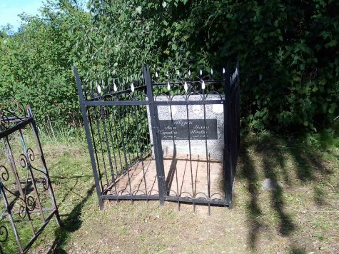
39 | Индивидуа-льная могила партизана Олега Адамовича Королёва | ВЗ № 7383 д.Новоземово (Лукомльский с/с). Обелиск и надгробие изготовлены из бетона (мраморная крошка) | Земля – Лукомльский с/с; Шеф.- ГУК «Чашникский районный центр культуры и народного творчества» | удовлетворительное | 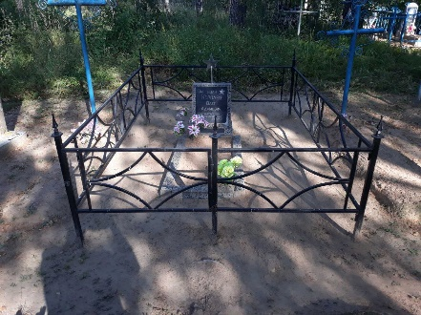
40 | Индивидуа-льная могила | 1959 год  Памятник и надгробие изготовлены из бетона | Земля – Лукомльский с/с; Шеф.- Сектор спорта и туризма | удовлетворительное | 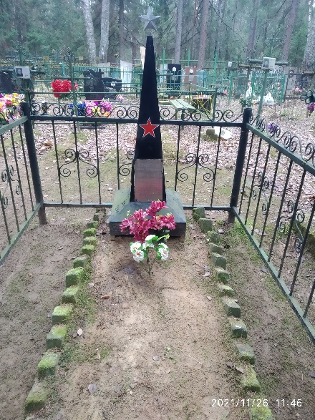
41 | Братская могила | Учетный номер ВЗ 2579. Находится на кладбище бывшей д. Парщевщина (Лукомльский с/с). Надгробие из бетона | Земля – Лукомльский с/с; Шеф.- ООО «Портман» | удовлетворительное | 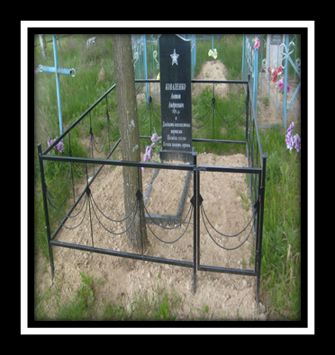
42 | Индивидуальная могила партизана Степана Степановича Млявого (кладбище бывшей д. Миглевщина) | Учетный номер ВЗ 2585. Находится в д. Пуськи (Круглицкий с/с) реконструкция в 1964 году  На памятнике нанесена фамилия погибшего | Земля – Круглицкий с/с; Шеф.- участок почтовой связи РУП «Белпочта» | удовлетворительное | 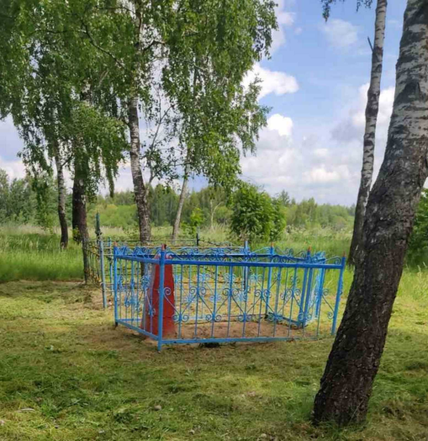
43 | Братская могила | ВЗ № 2594 д.Почаевичи (Ольшанский с/с) Обелиск солдата выполнен из гипса и покрыт бронзой. Захоронено 33 известных, 19 неизвестных. | Земля – Ольшанский с/с; Шеф.- Склад хранения №3 АЗС РУП «Белоруснефть» | удовлетворительное | 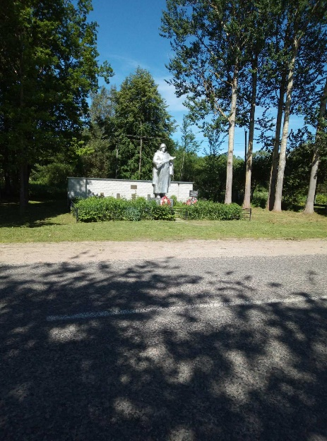
44 | Братская могила | Учетный номер ВЗ 2619. Находится в д.Слидчаны (Круглицкий с/с). 1985 год  Памятник и надгробие изготовлены из бетона. Захоронено 20 известных, 40 неизвестных. | Земля – Круглицкий с/с; Шеф.- Территориаль-ный центр.; Новолукомль-ская ЦРБ | удовлетворительное | 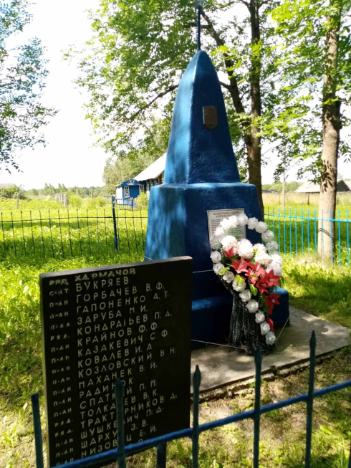
45 | Братская могила | Учетный номер ВЗ 4524. Находится в д.Старые Лавки (Лукомльский с/с). Обелиск изготовлен из железобетона, установлен в 1959 году | Земля – Лукомльский с/с; Шеф.- Ф-л Лукомльская ГРЭС; РУП «Витебскэнерго»; сш №2 г. Новолукомля; УНП ЖКХ «Коммунальник» | удовлетворительное | 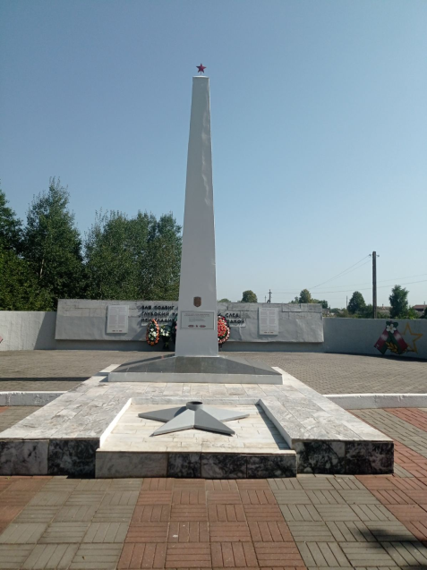
46 | Индивидуальная могила связного партизанской бригады Александра Илларионовича Пушнова | ВЗ № 7763 д. Старые Лавки (Лукомльский с/с) Памятник и надгробие изготовлены из бетона с вкроплением мраморной крошки | Земля – Лукомльский с/с; Шеф.- УНП ЖКХ «Коммунальник»; СШ №1 г.Новолукомля | удовлетворительное | 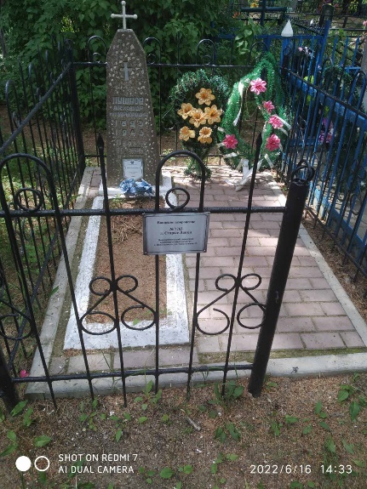
47 | Индивидуа  льная могила партизана Петра Михайловича Хореня (кладбище  д. Старые Лавки) | ВЗ № 7376 д. Старые Лавки (Лукомльский с/с) Обелиск и надгробие изготовлены из бетона (мраморная крошка) | Земля – Лукомльский с/с; Шеф.- УНП ЖКХ «Коммунальник»; СШ №1 г.Новолукомля | удовлетворительное | 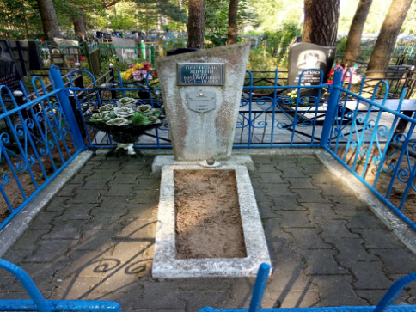
48 | Индивидуа-льная могила | Надмогильный памятник изготовлен из бетона (мраморная крошка). Надгробие бетонное. На памятнике имеется табличка с надписью «Могила неизвестного солдата». Ограждение металлическое. | Земля – Лукомльский с/с; Шеф.-УНП ЖКХ «Коммунальник»;СШ№2 г.Новолукомля | удовлетворительное | 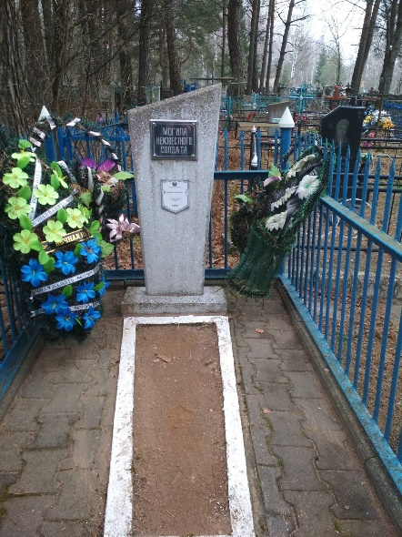
49 | Индивидуа-льная могила | 1982 год  Обелиск изготовлен из белого мрамора, надгробие бетонное | Земля – Лукомльский с/с; Шеф.- УНП ЖКХ «Коммунальник»; СШ№1  г. Новолукомля | удовлетворительное | 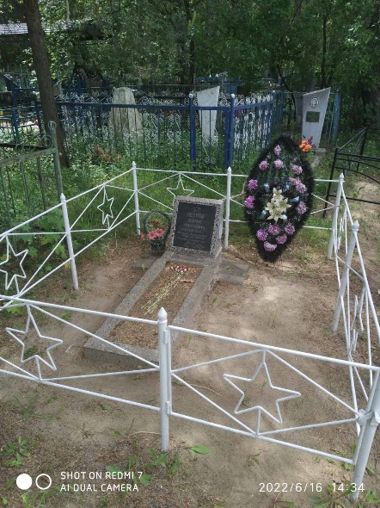
50 | Братская могила | ВЗ № 2582 д.Стражевичи (Лукомльский с/с) 1967 год  Памятник и надгробие изготовлены из бетона | Земля – Лукомльский с/с; Шеф.-ОАО «Завод керамзитового гравия г.Новолукомь» | удовлетворительное | 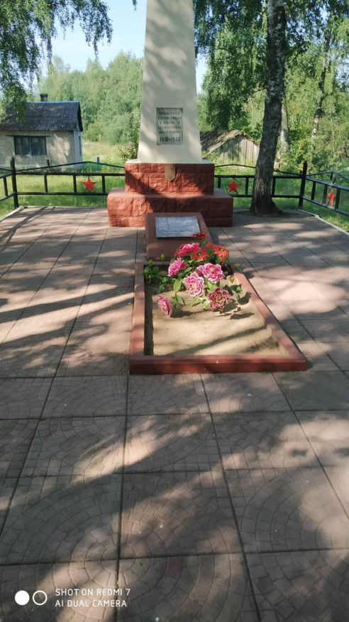
51 | Братская могила | Учетный номер ВЗ № 2602. д. Тарантово (Иванский с/с). 1952 год  Обелиск изготовлен из бетона | Земля – Иванский с/с; Шеф.- ООО «Ведрень» | удовлетворительное | 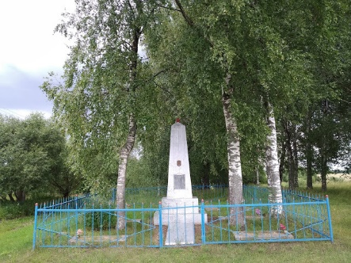
52 | Братская могила | ВЗ № 2587 д. Толпино (Круглицкий с/с) 1985 год  Бетонный обелиск изготовлен | Земля – Круглицкий с/с; Шеф.- Электр.сети филиала «Полоцкие электр. сети» | удовлетворительное | 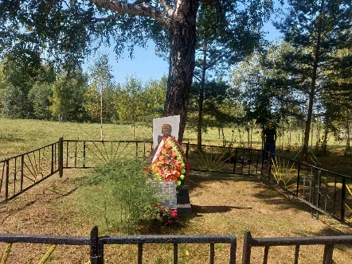
53 | Братская могила | Учетный номер ВЗ 2600. Находится в д.Тяпино (Проземлянский с/с). Памятник и надгробие изготовлены из мрамора | Земля – Проземлянский с/с; Шеф.- Центр банковских услуг № 222 в г. Чашники филиала № 215 открытого акционерного общества «Сберегатель-ный банк «Беларусбанк»  г. Орши;  Тяпинская детский сад-средняя школа Чашникского района | удовлетворительное | 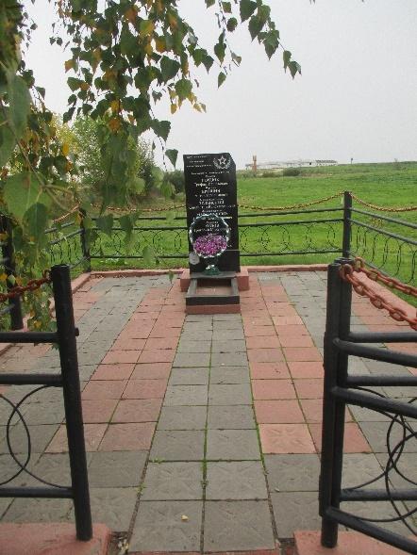
54 | Индивидуа-льная могила партизана Тимофея Тимофеевича Крота | Учетный номер ВЗ 4523. Находится на кладбище в д. ульяновка Проземлянского с/с.  Памятник и надгробие изготовлены из бетона | Земля – Проземлянский с/с; Шеф.- Проземлянский с/исполком | удовлетворительное | 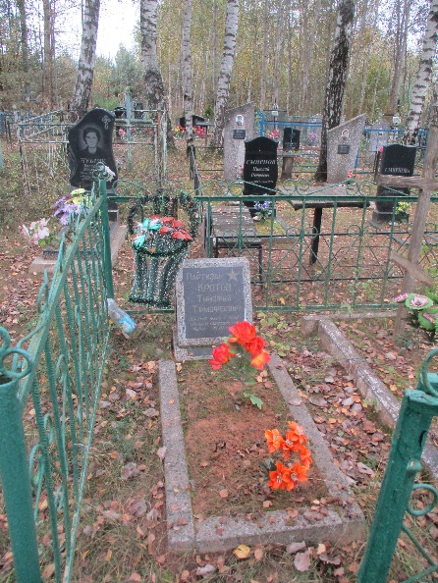
55 | Братская могила | ВЗ № 2597, д. Ухлё (Ольшанский с/с). В 2014 году произведен ремонт  Обелиск и надгробная плита изготовлены из бетона. Захоронено 22 известных. | Земля – Ольшанский с/с; Шеф.- Представительст-во Белгосстраха по Чашникскому р-ну | удовлетворительное | 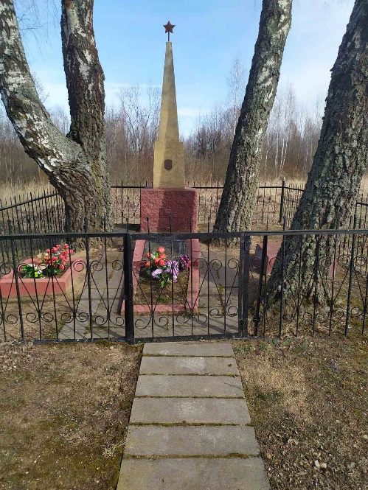
56 | Индивидуальная могила партизана Тимофея Терентьевича Федько, (кладбище бывшей д. Федьки) | учетный номер ВЗ № 7458. д.Федьки (Иванский с/с). Обелиск и надгробие изготовлены из бетона (мраморная крошка) | Земля – Иванский с/с; Шеф.- УП «ЖКХ» г.Чашники | удовлетворительное | 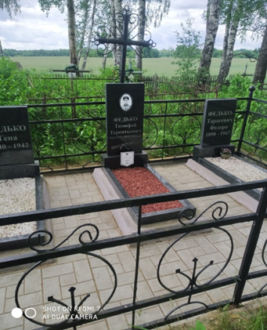
57 | Индивидуальная могила | ВЗ № 7457 д.Хмелевка (Круглицкий с/с). На могиле установлен металлический крест с табличкой, надгробие изготовлено из бетона. Захоронен 1 известный | Земля – Круглицкий с/с; Шеф.- Старосельское лесничество ГЛХУ «Лепельский лесхоз» | удовлетворительное | 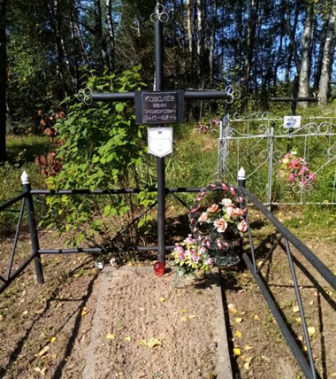
58 | Индивидуальная могила партизана Захара Андреевича Пардонова | ВЗ № 7454 кладбище д.Хмелевка (Круглицкий с/с). На могиле установлен металлический крест с табличкой. Захоронен 1 известный. | Земля – Круглицкий с/с; Шеф.- Старосельское лесничество ГЛХУ «Лепельский лесхоз» | удовлетворительное | 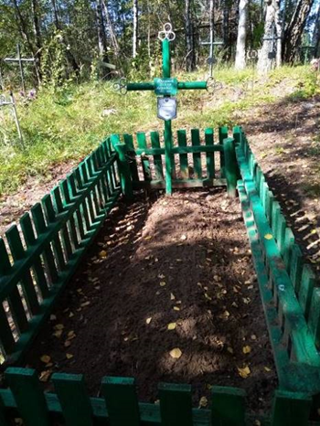
59 | Индивидуа-льная могила партизана Василия Мироновича Лосева (кладбище д. Цотово) | ВЗ № 7764 д. Цотово (Круглицкий с/с) Памятник без надгробья изготовлен из бетона, окрашен краской | Земля – Круглицкий с/с; Шеф.- ОАО «Белагропром-банк»;  СШ№4 г.Чашники | удовлетворительное | 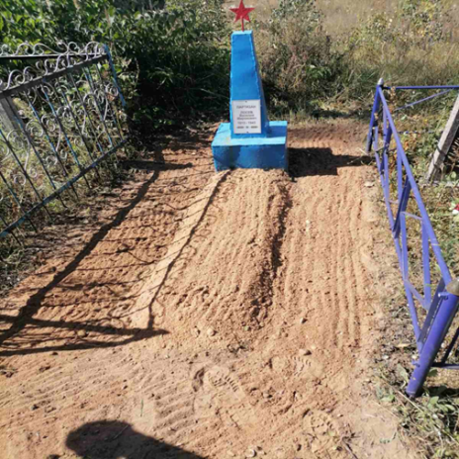
60 | Индивидуал-ьная могила  партизана Константи-на Матевосовича Аракеляна | ВЗ № 4522 г. Чашники (микрорайон бумажной фабрики). Обелиск изготовлен из металла, увенчан пятиконечной звездой | Земля – Чашникский РИК; Шеф.- Ф-л БФ «Красная Звезда» ОАО «Светлогорский ЦКК» | удовлетворительное | 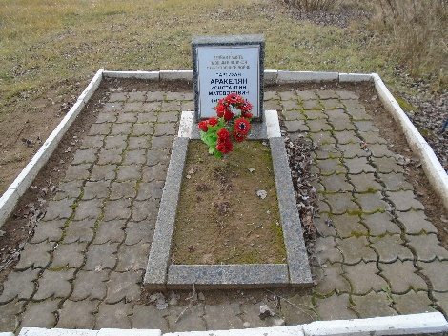
61 | Братская могила | Учетный номер ВЗ 2588. г.Чашники (ул.Луночарского, гражданское кладбище.  Братская могила с обелиском из бетона, установлен в 1961 году. Захоронено 26 известных, 3 неизвестных. | Земля – Чашникский РИК; Шеф.- УП «ЖКХ»  г. Чашники; Чашникская гимназия | удовлетворительное | 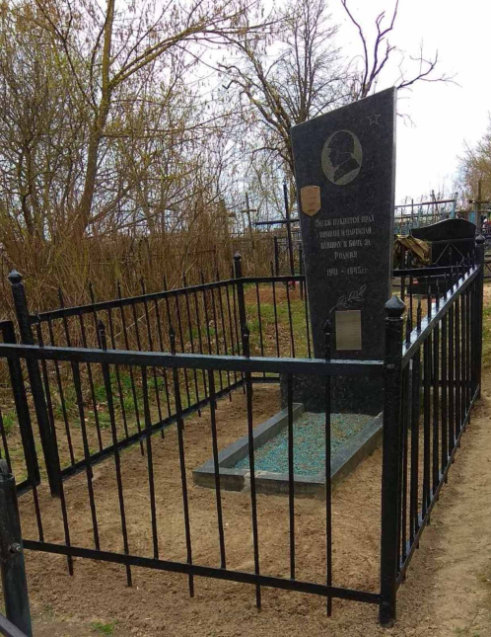
62 | Братская могила | Учетный номер ВЗ 2614  г.Чашники  (ул. Советская) 1965 год  Братская могила со скульптурным памятником, из железобетона | Земля – Чашникский РИК; Шеф.- УП «ЖКХ»  г. Чашники | Проведен ремонт в рамках Государственной программы «Увековечение памяти о погибших при защите Отечества» в 2022 году | 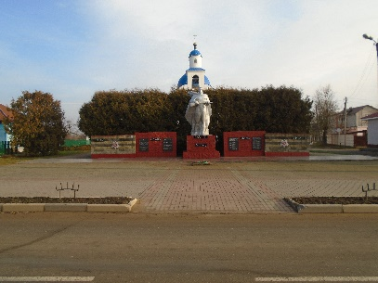
63 | Братская могила | ВЗ № 2611, д. Черея (Лукомльский с/с)  Скульптура, постамент и надгробие изготовлены из железобетона, у подножия лежит бетонный венок  Захоронено 73 известных, 19 неизвестных | Земля – Лукомльский с/с; Шеф.- ОАО «Завод керамзитового гравия г.Новолукомь»; Чашникский районный центр гигиены и эпидемиологии | удовлетворительное | 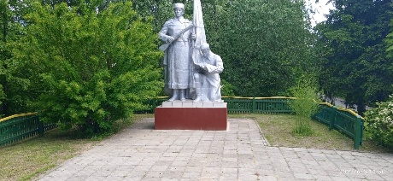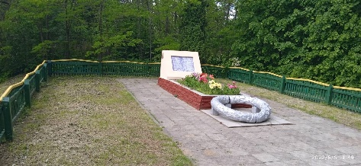
64 | Братская могила | ВЗ № 5688 д. Асташово (Иванский с/с) 1979 год  Обелиск изготовлен из бетона | Земля – Иванский с/с; Шеф.- ОАО «Чистый исток 1872» | удовлетворительное | 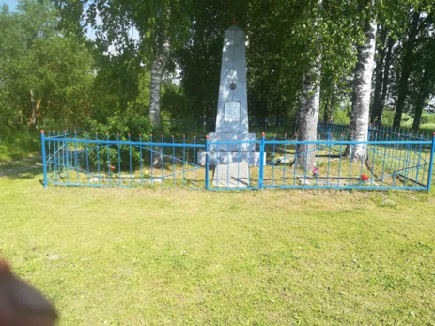
65 | Братская могила | ВЗ № 7379 д.Замошье (Краснолукский с/с). Обелиск и надгробие изготовлены из бетона (мраморная крошка). Захоронены - все неизвестные | Земля – Краснолукский с/с; Шеф.- Краснолукский с/исполком | удовлетворительное | 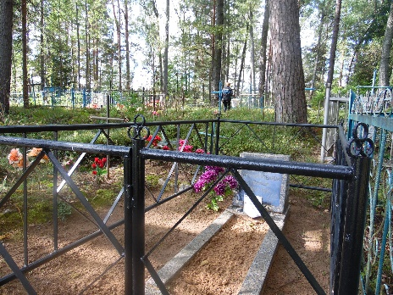
66 | Братская могила | Учетный номер ВЗ 5685 д. Замошье (Краснолукский с/с, 3 км западнее деревни) 1949 год  Обелиск изготовлен из бетона | Земля – Краснолукский с/с; Шеф.- ОАО «ЛЭМ»; Краснолукский сельский Дом культуры | удовлетворительное | 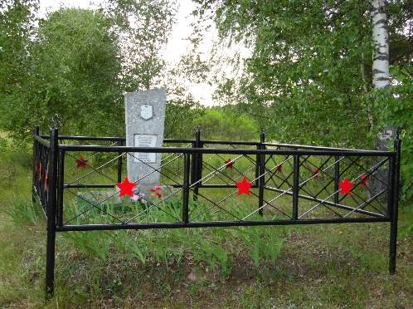
67 | Братская могила | Учетный номер ВЗ 5691 д. Заречная Слобода (Проземлянский с/с) 1981 год  Обелиск изготовлен из бетона. Автор неизвестен. | Земля – Проземлянский с/с; Шеф.- ОАО «Белагропром-банк»; СШ№4 г.Чашники | удовлетворительное | 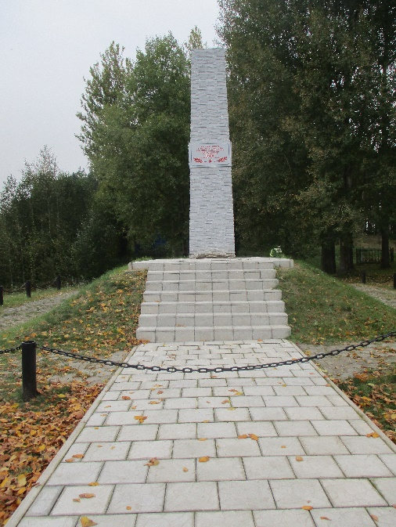
68 | Братская могила | Учетный номер ВЗ 5690, д.Краснолуки (Краснолук-ский с/с, 1 км северо-восточнее деревни). 1977 год  Обелиск изготовлен из черного мрамора. | Земля – Краснолукский с/с; Шеф.- Краснолукское лесничество; Краснолукская д/сад-школа | удовлетворительное | 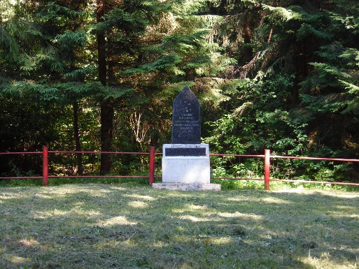
69 | Братская могила | ВЗ № 5687, д.Лукомль (Лукомльский с/с) 1985 год  Обелиск изготовлен из мрамора. Захоронено 85 известных, 215 неизвестных. | Земля – Лукомльский с/с; Шеф.- Отдел идеологической. работы и по делам молодежи;  ОАО «Универсалторг» | удовлетворительное | 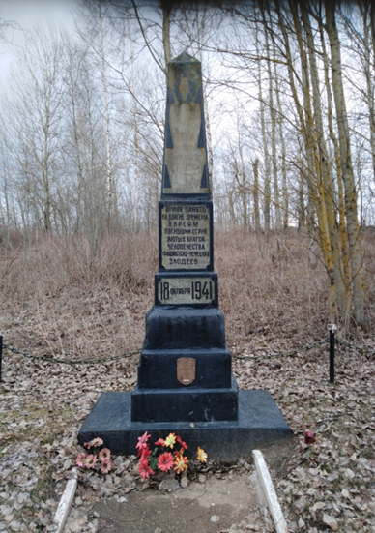
70 | Братская могила | ВЗ № 5686 г.Чашники (ул.Луночар-ского, гражданское кладбище). 1961 год.  Обелиск изготовлен из черного мрамора | Земля – Чашникский РИК; Шеф.- УП «ЖКХ»  г. Чашники; Чашникская гимназия | удовлетворительное | 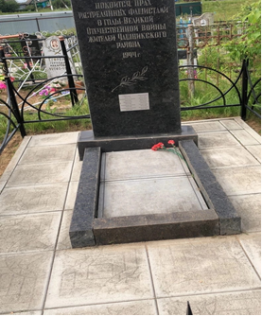
71 | Братская могила | ВЗ № 5689. д. Черея (Лукомльский с/с) 1950 год  Стелла с барельефом женщины, ребенка и старика. Изготовлена из железобетона. | Земля – Лукомльский с/с; Шеф.- УНП ЖКХ «Коммунальник»; Чашникская районная централизован-ная библиотечная система | удовлетворительное | 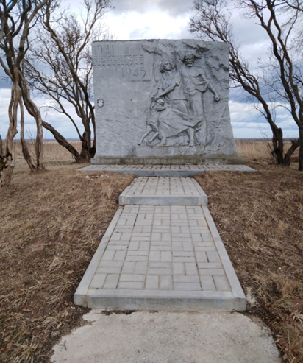
72 | Индивидуа-льная могила | -  Могила рядового Кузнецова Ю.А. Обелиск и надгробие изготовлены из белого мрамора. | Земля – Новолукомльский ГИК; Шеф.- УНП ЖКХ «Коммунальник»; СШ №1 г.Новолукомль | удовлетворительное | 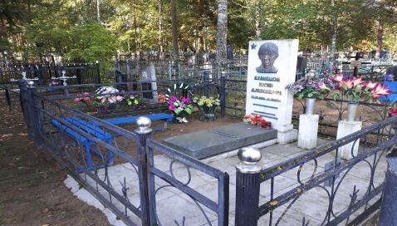
73 | Индивидуальная могила | -  Могила рядового Камеко Н.Н. Обелиск и надгробие изготовлены из черного мрамора. | Земля – Новолукомль-ский ГИК; Шеф.- УНП ЖКХ «Коммунальник»; СШ №1 г.Новолукомль | удовлетворительное | 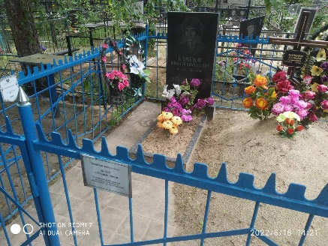
74 | Индивидуальная могила Вячеслава Григорьевича Кравцова, (кладбище д. Старые Лавки) | Учетный номер ВЗ 2608 д.Старые Лавки (кладбище)Могила рядового Кравцова В.Г. Обелиск и надгробие изготовлены из черного мрамора. | Земля – Новолукомль-ский ГИК; Шеф.- УНП ЖКХ «Коммунальник»; СШ №1 г.Новолукомль | удовлетворительное | 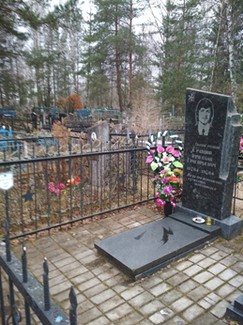
75 | Индивидуальная могила Олега Анатольевича Дубровского | ВЗ № 2604. Находится кладбище д.Тараски (Проземлянский с/с).  Памятник изготовлен из бетона (мраморная крошка). | Земля – Проземл. с/с; Шеф.- ОАО «Дворец труда-Агро» | удовлетворительное | 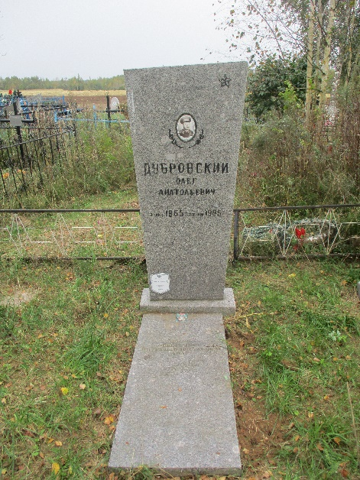
76 | Индивидуа-льная могила Александра Ивановича Волосоча, 2605 (кладбище д. Изгородище) | Учетный номер ВЗ 2605 д.Изгородище (Новозарян-ский с/с, кладбище) Могила рядового Волосача А.И. Обелиск и надгробие изготовлены из мрамора. | Земля – Новозарянский с/с; Шеф.- Новозарянский сельисполком | удовлетворительное | 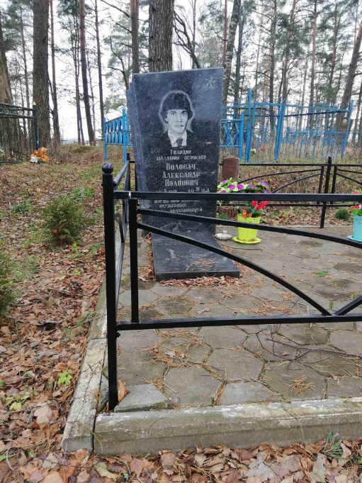
77 | Индивидуа-льная могила партизана Песецкого (Писецкого) Петра Григорьевича | ВЗ № 7971 д.Асташово  (Иванский с/с) Могила партизана Песецкого  (Писецкого) П.Г. | Земля – Иванский с/с; Шеф.- ОАО «Чистый исток 1872 | удовлетворительное | 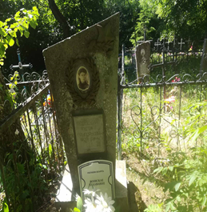
78 | Индивидуа-льная могила партизана Бурчика А.М. | Учетный номер ВЗ 7936 д.Закурье  (Ольшанский с/с).  Могила партизана Бурчика А.М. | Земля – Ольшанский с/с; Шеф.- Военный комиссариат | удовлетворительное | 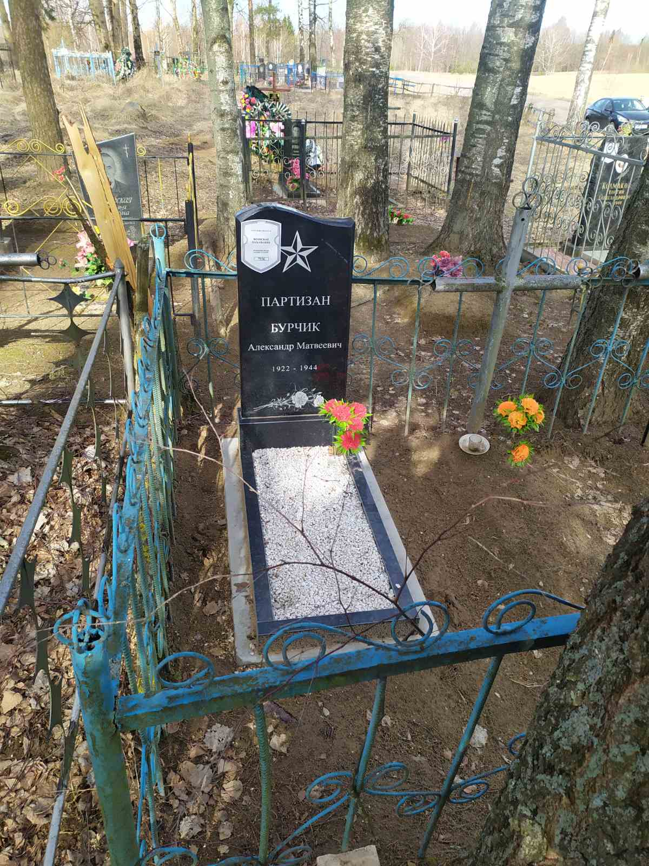
79 | Индивидуальная могила, партизана Дмитрия Федоровича Демиденка | Учетный номер ВЗ 7933. Находится на кладбище д. Дайлидовка Круглицкого с/с  Могила партизана Демиденка Д.Ф. | Земля – Круглицкий с/с; Шеф.- Военный комиссариат | удовлетворительное | 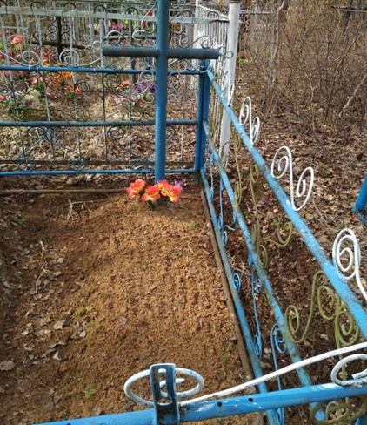
3. ПАМЯТНЫЕ И МЕМОРИАЛЬНЫЕ ЗНАКИ
1 | Памятный знак | д.Вятеро (Круглицкий с/с). Памятный знак на месте крупного танкового сражения 6 – 8 июля 1941 года в районе деревень Толпино и Цотово Чашникского района | Земля – Круглицкий с/с; Шеф.- Управление по труду, занятости и социальной защите | удовлетворительное | 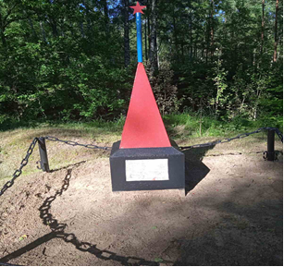
2 | Памятный знак | 2014 год  Памятный знак сожженным деревням. В годы войны от рук фашистов были сожжены д. Яриново (18 дворов и дом инвалидов на 300 мест) и д. Стайчевка (9 дворов), расстреляны 26 местных жителей. | Земля – Краснолукский с/с; Шеф.- Краснол. сельский Дом культуры; ОАО «БПС-Сбербанк»; Краснолукская д/сад-школа | удовлетворительное | 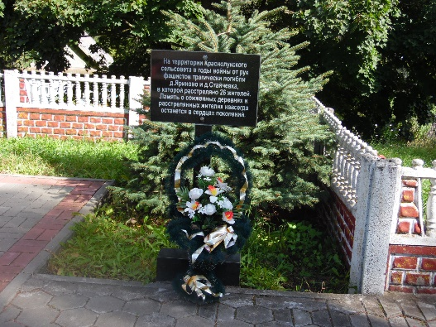
3 | Памятный знак сожженным деревням | 2014 год  в память о сожженных деревнях | Земля – Иванский с/с; Шеф.- Иванская д/сад-школа; РУП «Белтелеком» | удовлетворительное | 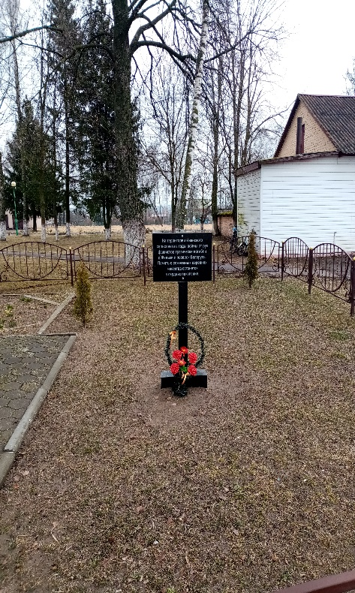
4 | Памятный знак сожженным деревням | 2014 год  В память о сожженных деревнях. Установлен рядом с братской могилой. | Земля – Ольшанский с/с; Шеф.- Склад хранения №3 АЗС РУП «Белоруснефть» | удовлетворительное | 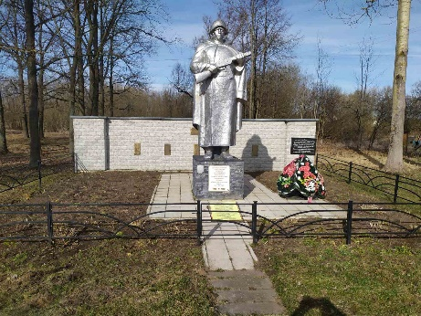
5 | Аллея Героев Советского Союза | 2006 год  Аллея Героев – с цветами и портретами тех людей, именами которых гордится чашникская земля | Земля – Чашникский РИК; Шеф.- УП ЖКХ г. Чашники; СШ №1 г.Чашники; АСБ «Беларусбанк» | удовлетворительное | 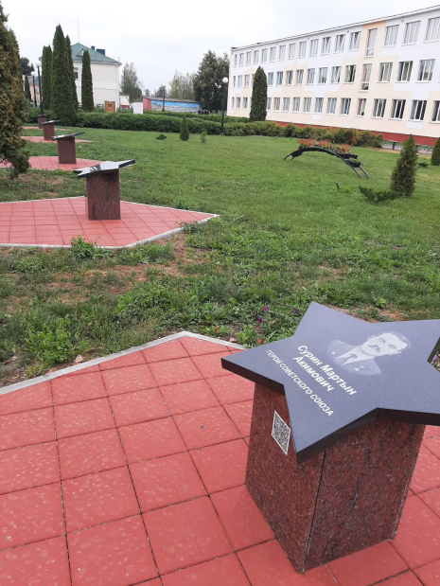  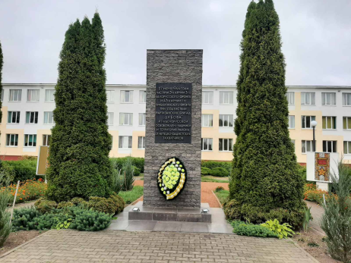
6 | Памятный знак сожженной деревни Федьки | 2015 год  Весной 1944 года фашистские каратели сожгли дотла 26 дворов | Земля – Иванский с/с; Шеф.- УП «ЖКХ» г. Чашники; ГУК «Чашникский районный центр культуры и народного творчества» | удовлетворительное | 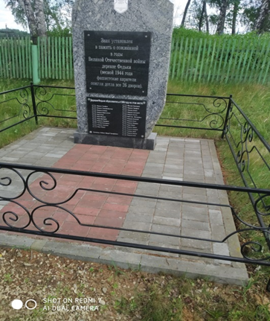
7 | Памятный знак | Ул. Советская, г. Чашники.  Памятный знак контр-адмиралу Апанасенко В.М. | Земля – Чашникский РИК; Шеф.- УП «ЖКХ» г.Чашники; Чашникская гимназия | удовлетворительное | 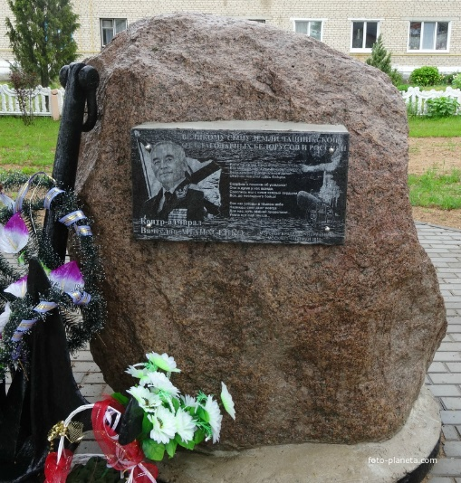
8 | Памятный знак | г.Новолукомль (ул.Набережная). Памятный знак погибшим воинам-интернационалистам | Земля – Новолукомль-ский ГИК; Шеф.- УНП ЖКХ «Коммунальник»; СШ №2 г.Новолукомль | удовлетворительное | 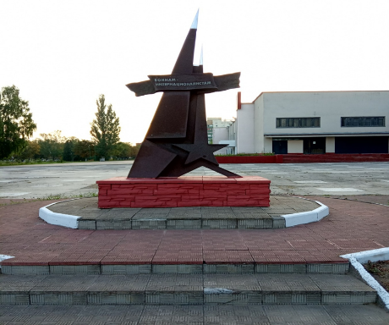
9 | Памятный знак | -  Памятный знак В.Тяпинскому | Земля – Проземлянский с/с; Шеф.- Тяпинская дет.сад/школа | удовлетворительное | 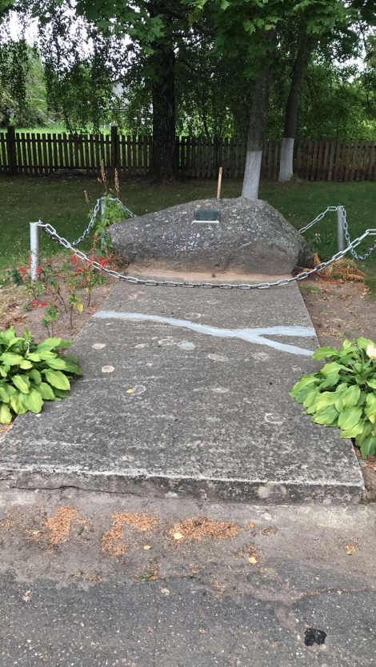
10 | Памятный знак | д. Вятеро, Круглицкого с/с  Памятный знак на месте крупного танкового сражения в 1941 году | Земля – Круглицкий с/с; Шеф.- Управление по труду, занятости и соц.защите | удовлетворительное | 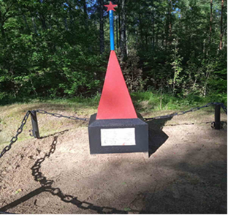
11 | Памятный знак | д. Липовец (Новозарян-ский с/с). Памятный знак погибшим землякам | Шеф.- УНП ЖКХ «Коммунальник», Кащинское лесничество | удовлетворительное | 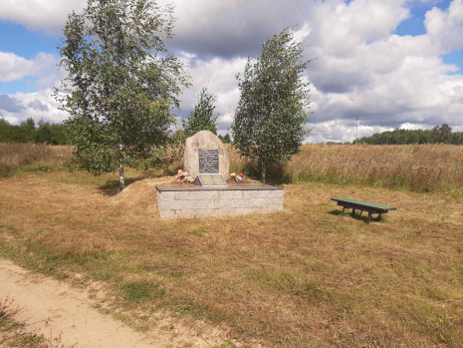
12 | Памятный знак | аг.Черея  (Лукомльский с/с)  2021 год  Памятный знак в память о погибших во время Великой Отечественной войны евреях | - | удовлетворительное | 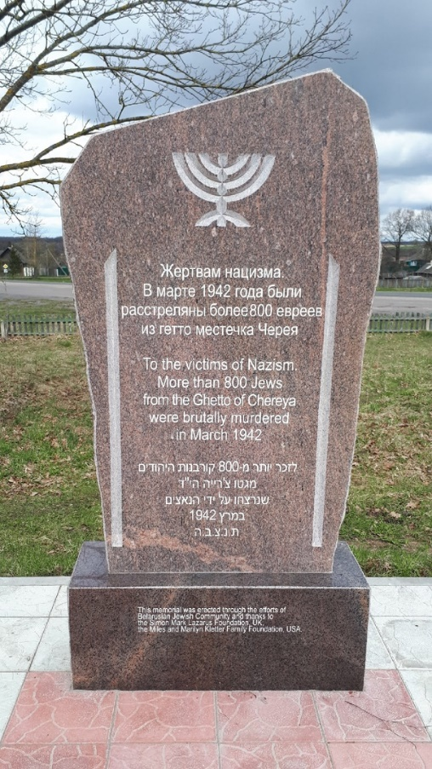
13 | Памятный знак | аг.Лукомль  (Лукомльский с/с) 2021 год  Памятный знак в память о погибших во время Великой Отечественной войны евреях | - | удовлетворительное | 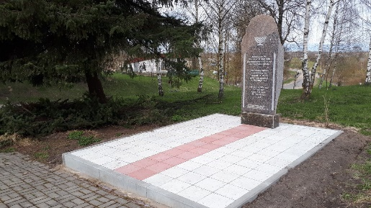
14 | Памятный знак | аг.Краснолуки  (Краснолук-ский с/с) 2021 год  Памятный знак в память о мирных жителях, расстрелянных во время Великой Отечественной войны | - | удовлетворительное | 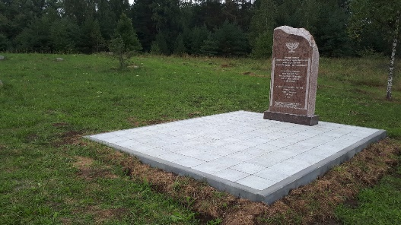
4. МЕМОРИАЛЬНЫЕ ДОСКИ
1 | Мемориальная доска | 1975 год  В д. Жерино с августа 1941 г. по апрель 1942 г. действовала подпольная партизанская группа Попкова С.Е. размещался штаб 2-й Заслоновской партизанской бригады. | Земля – Круглицкий с/с; Шеф.- Круглицкий с/с | удовлетворительное | 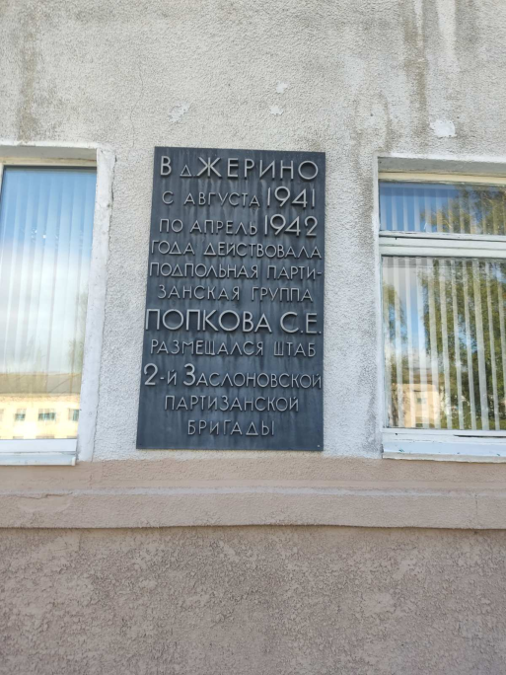
2 | Мемориальная доска | Мемориальная доска Киркижу Куприяну Иосифовичу | Земля – Чашникский РИК; Шеф. – филиал «БФ «Красная звезда» ОАО «Светлогорский ЦКК» | удовлетворительное | 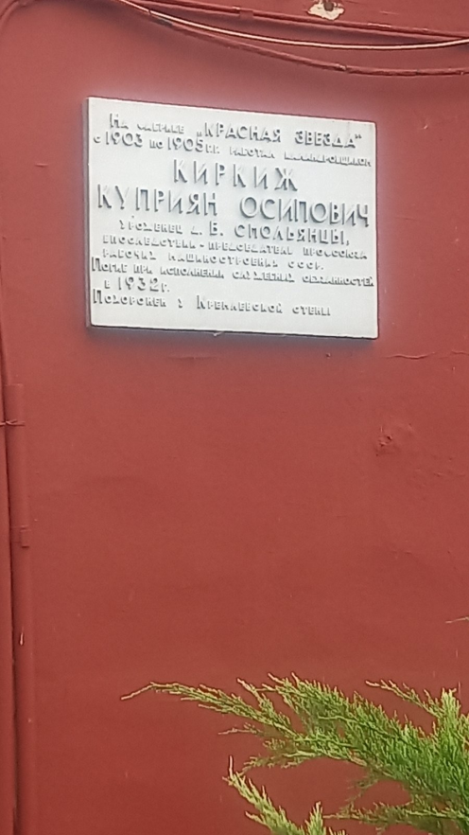
3 | Мемориальная доска | Мемориальная доска В.Тяпинскому | Земля – Проземлянский с/с; Шеф.- Тяпинская дет.сад/школа | удовлетворительное | 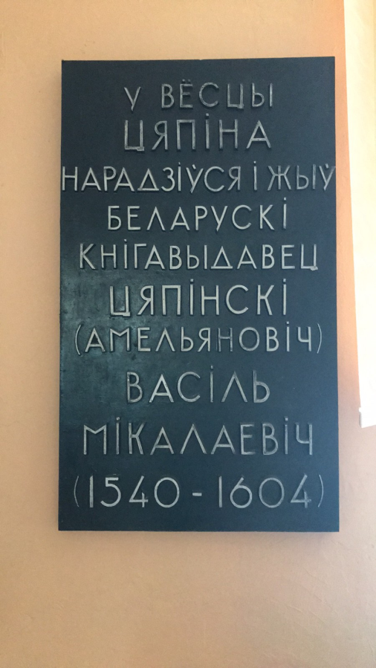
4 | Мемориальная доска | г.Чашники (здание  ГУО «Чашникская гимназия») 2019 год  Мемориальная доска Млявому Степану Петровичу | Шеф.- Чашникская гимназия | удовлетворительное | 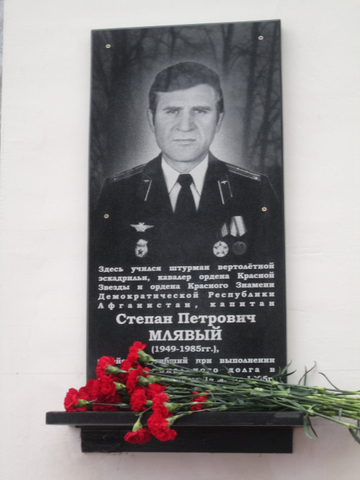
5 | Мемориальная доска | д. Орешенка  (Иванский с/с)  2021 год  Мемориальная доска известному земляку, кавалеру трех орденов Славы Бородавко Павлу Григорьевичу | - | удовлетворительное | 